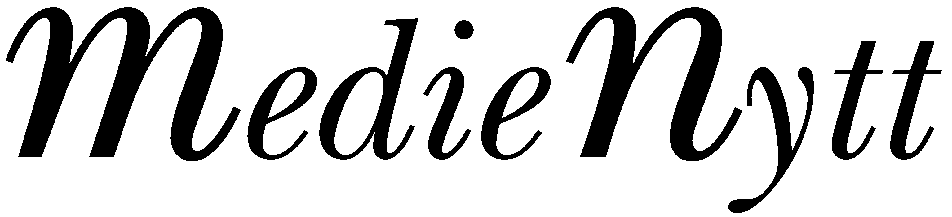   |  | 20 april 2008

Resultat av folkomröstning och opinionsundersökning

58,8 procent av invånarna i Skogås-Trångsund röstade mot en delning av Huddinge kommun. 40,0 procent röstade för. Valdeltagandet var 52,6 procent.
En majoritet, 72 procent, av de som besvarade enkäten i övriga Huddinge vill inte att kommunen delas.

Den politiska majoriteten i Huddinge (m, fp, kd och dp) hade kommit överens om att det skulle krävas att minst 60 procent av rösterna för att frågan om kommundelning skulle drivas vidare. Formellt beslut om ansökan ska lämnas in eller ej fattas i kommunfullmäktige den 9-10 juni.
- Vi är nöjda med valdeltagandet, säger kommundirektör Olof Öhman.

Opinionsundersökning
Folkomröstningen om kommundelning den 20 april genomfördes i Skogås-Trångsund. Invånarna i övriga Huddinge har fått säga sitt i en opinionsundersökning. En enkät sändes ut av Statistiska centralbyrån sista veckan i februari till 2 000 slumpmässigt utvalda personer, 18 år och äldre. 58,1 procent av de tillfrågade besvarade enkäten.
Resultatet av opinionsundersökningen:
Vill du att Skogås-Trångsund (Trångsunds församling exklusive Vidja, Mellansjö, Svartvik och Ågesta) ska avskiljas från Huddinge kommun och bilda en ny kommun?
Ja: 15 procent
Nej: 72 procent
Vet ej: 13 procent

För politiska kommentarer om valresultatet kontakta Bo Trygg (m), kommunstyrelsens ordförande 0708-789 908 och Katharina Wallenborg (dp)tel 0709 – 750 226.

Läs mer om valresultatet på www.huddinge.se/folkomrostning

